Лекция 14 Особенности поведения мужчин и женщин

Вы узнаете из этой главы об особенностях поведения мужчин и женщин в разных обстоятельствах, например при конфликтах и фрустрирующих ситуациях, о том, какова у мужчин и женщин стратегия преодоления трудных жизненных ситуаций, какие способы психологической защиты используют те и другие, каковы установки мужчин и женщин на взаимоотношения с внешним миром, как мужчины и женщины распределяют свой бюджет времени, какую роль играет мода в жизни мужчин и женщин, какие пагубные пристрастия типичны для представителей того и другого пола, кто из них чаще проявляет отклоняющееся и преступное поведение.

8.1. Поведенческие стратегии мужчин и женщин в различных жизненных ситуациях

Поведение мужчин и женщин в конфликтных и фрустрирующих ситуациях. Женщины хуже справляются с эмоциональными проблемами и возникающими трудностями, сильнее переживают семейные и личные конфликты (Р. А. Березовская, 2001; И. В. Грошев, 1996).
С. Нолен-Хоксма (S. Noelen-Hoeksema, 1990) показано, что женщины, испытывая подавленность, стремятся думать о возможных причинах своего состояния. Эта реакция «тщательно обдумать» приводит к навязчивому фокусированию на проблеме и увеличивает уязвимость женщины по отношению к стресс-фактору. Мужчины, наоборот, пытаются отгородиться от депрессивных эмоций, концентрируясь на чем-то другом, например осуществляя физическую активность, чтобы таким способом разрядить возникшее негативное напряжение.
И. В. Грошев (1996) тоже выявил, что мужчины и женщины по-разному разрешают конфликтные ситуации, возникающие в семейном и домашнем кругу. Женщины проявляют больше терпимости и стремления к компромиссному примирению интересов. Мужчины в этой ситуации чаще прибегают к «крепким» выражениям и ругательствам, а женщины скорее готовы заплакать.
М. А. Круглова (1999), изучая стратегии поведения при психологической защите, выявила, что у женщин разрыв между тремя видами стратегии (избегание, агрессия и миролюбие) минимален, в то время как у мужчин наблюдается либо избегание (стремление уйти от конфликта), либо агрессия. Миролюбие у них выражено значительно меньше, чем у женщин.
По данным И. М. Никольской (2001), сравнивавшей копинг-стратегии мальчиков и девочек 1-5-х классов в трудных и неприятных для них ситуациях, мальчики в 2 раза чаще, чем девочки, обращаются к стратегии «борюсь, дерусь» и в 1,5 раза чаще — к стратегии «дразню кого-нибудь». Таким образом, и эти данные подтверждают, что мальчики чаще склонны прибегать к стратегии, связанной с проявлением агрессии. Девочки достоверно чаще мальчиков используют стратегии «обнимаю, прижимаю, глажу», «плачу, грущу». Это указывает на их большую потребность в тесной привязанности, в эмоциональной разрядке через слезы и жалость к себе и другим, на трудности самораскрытия.
Несколько иные данные получены Ю. М. Чуйковой (2001): при преодолении конфликтов у мужчин больше выражены, чем у женщин, соперничество и особенно компромиссы, а у женщин — приспособление и сотрудничество. Стратегия избегания, по ее данным, была выражена у мужчин и женщин одинаково.
Во время ссоры, как отмечает И. В. Грошев, женщины чаще вспоминают старые грехи и ошибки, допущенные супругом в прошлом. Мужчины же больше придерживаются проблемы, из-за которой возникла ссора.
Женщины при разрешении конфликтов больше ориентируются на чужое мнение, что объясняется, по мнению И. В. Грошева, их большей конформностью. Отсюда при разрешении конфликта с участием женщин велика роль посредника. Поэтому, пишет Р. А. Березовская, женщины чаще обращаются за помощью к другим людям, психологам, врачам, психотерапевтам, пытаясь снять психическое напряжение путем разговора. При этом, как показано И. В. Грошевым, мужчины выбирают посредника по его деловым и статусным параметрам, а женщины придают значение и его внешности. И. М. Никольская (2001) отмечает, что женщины в трудную минуту больше нуждаются не только в какой-то реальной значимой фигуре, но и в «воображаемой» (в том числе и Бога), чтобы опереться на ее силу и мощь и вступить с ней в разные формы вербального и невербального взаимодействия. Например, девочки, как отмечает И. М. Никольская, часто используют такие приемы, как «говорю сама с собой», «молюсь». Это объясняет, как мне кажется, большую религиозность женщин, а также мужчин с выраженным фемининным личностным профилем. Л. Френсис и П. Пирсонс (L. Francis, P. Pearsons, 1993) выявили, например, что у регулярно посещающих церковь мужчин «фемининный» личностный профиль обнаруживается значительно чаще, чем у других мужчин, и пришли к выводу, что религиозность мужчин более гармонично сочетается с «фемининным мировоззрением».
<Мужчины всегда правы, а женщины никогда не ошибаются. Эльзасская пословица>
Половые различия в производственных конфликтах, по данным И. В. Грошева, выражаются в следующем. Мужчины больше предрасположены к конфликтам, связанным непосредственно с трудовой деятельностью. Для женщин характерна тенденция к большей частоте конфликтов в связи с их личными потребностями. По данным Р. А. Березовской (2001), мужчины значимо чаще используют такие стратегии, как анализ ситуации и систематизация рабочего времени.
Изучение типов и направленности фрустрации в группах мужчин и женщин И. А. Юровым (1981) показало, что в частоте проявления типов реакций (O-D — с фиксацией на препятствии, N-P — с фиксацией на удовлетворении потребностей, E-D — с фиксацией на самозащите) особых различий нет, а по направленности реакций у мужчин несколько чаще встречается вариант E (внешнеобвинительные реакции), а у женщин — вариант M (безобвинительные реакции — табл. 8.1).

Таблица 8.1. Средние значения типов и направленности фрустрированности мужчин и женщин, процент случаев
Испытуемые | Тип реакции |  |  | Направленность реакции
 | O-D | E-D | N-P | E | I | M
Мужчины | 33,7 | 47,5 | 18,7 | 44,2 | 22,0 | 33,7
Женщины | 34,0 | 48,5 | 17,5 | 38,5 | 23,0 | 38,5

В социально-фрустрирующей ситуации женщинам более присуща интрапунитивная направленность реакции, связанная с самообвинением (А. И. Винокуров, 1996).
Половые различия в выраженности видов психологической защиты. По данным Е. Ф. Рыбалко и Т. В. Тулупьевой (1999), имеются достоверные различия между юношами и девушками по выраженности некоторых видов психологической защиты (табл. 8.2).

Таблица 8.2. Средняя выраженность различных видов психологической защиты в юношеском возрасте (в процентном отношении от максимально возможной)
Вид защиты | Юноши | Девушки | p
Проекция | 58,5 | 62,2
Рационализация | 53,7 | 53,2
Отрицание | 50,2 | 47,5
Компенсация | 45,6 | 50,9 | 0,01
Вытеснение | 36,5 | 21,8 | 0,001
Регрессия | 36,2 | 38,9
Реактивное образование | 32,1 | 51,5 | 0,01
Замещение | 30,9 | 30,5
Общий уровень | 42,4 | 45,1

У девушек больше выражен защитный механизм по типу компенсация, реактивное образование, регрессия и проекция, у юношей — вытеснение и отрицание. Поскольку реактивное образование подразумевает подмену негативного импульса или чувства на социально одобряемый, то можно полагать, что девушки чаще скрывают от самих себя мотив собственного поведения. У юношей этот вид защиты имеет наименьшее значение, в то время как у девушек на последнем месте в качестве способа защиты стоит вытеснение.
М. Д. Петраш (2001) на взрослых (работники «скорой помощи») выявила во многом сходные факты. Женщины чаще, чем мужчины, предпочитают такие защитные механизмы, как проекция, регрессия, реактивное образование, а мужчины чаще, чем женщины — вытеснение и интеллектуализацию (рис. 8.1).

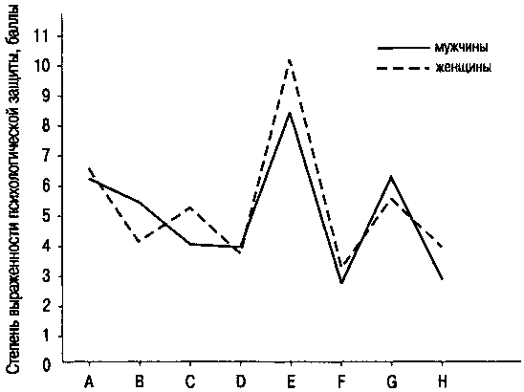
(A — отрицание; B — вытеснение; C — регрессия; D — компенсация; E — проекция; F — замещение; G — интеллектуализация; H — реактивное образование)
Рис. 8.1. Профиль доминирующих механизмов психологической защиты у мужчин и женщин

«Когда марсианин расстроен, он никогда не скажет, что его беспокоит. Он ни за что не станет обременять другого марсианина своими проблемами, кроме тех случаев, когда дружеская помощь необходима. Вместо этого он становится очень тихим и замыкается в себе, чтобы обдумать свою проблему и найти решение.
Если он не может найти решение, то пытается забыть о проблеме, читая газету или играя в какую-нибудь игру. Перестав думать о проблеме, он может постепенно расслабиться. А если стресс очень тяжелый, то марсианину необходимо заняться чем-то серьезным. Например, покататься на машине, принять участие в состязании или заняться альпинизмом.
Расстроенная или подавленная обитательница Венеры, чтобы почувствовать облегчение, находит кого-то, кому доверяет и рассказывает о своей проблеме в мельчайших подробностях. Когда женщина делится переполняющими ее чувствами, ей становится легче (с. 483). Чем дольше и эмоциональнее они (женщины) говорят, тем лучше им становится. Так действуют женщины, и ожидать от них другого, значит просто не признавать то, что они — женщины... Тогда как мужчина в стрессовой ситуации сосредоточивается на одной проблеме и забывает обо всем остальном, женщина склонна перегружать себя всеми проблемами разом... Обсудив одну проблему, она остановится на минутку и затем перейдет к следующей. Таким способом женщина продлевает разговор о проблемах, тревогах, разочарованиях и трудностях.
Причем все это логически не связано и рассказывается абсолютно беспорядочно. Если женщина чувствует, что ее не понимают, она расстраивается еще больше — ведь к ее проблемам добавилась еще одна (с. 484).
...Мужчины сразу начинают предлагать решения, когда женщины говорят о своих делах. Когда женщина простодушно делится с мужчиной своими горестями или бурно рассказывает о проблемах дня, мужчина ошибочно воспринимает это за потребность в совете компетентного человека. Он надевает шляпу Мистера Всезнайки и принимается давать советы, причем это является способом... искреннего желания помочь.
...Однако та все равно расстроена — и мужчине очень трудно слушать ее, потому что предложенное им решение отвергнуто и он чувствует себя бесполезным. Он даже не представляет, что может оказать поддержку просто интересом и сочувствием. Он не знает о том, что на Венере разговоры о проблемах не являются просьбой дать совет» (Дж. Грей, 2001, с. 480).
Стратегии достижения цели. А. Монтуори (A. Montuori, 1989) отмечает, что мужское отношение к окружающему миру характеризуется напористостью, самоуверенностью, ориентацией на самоконтроль. Для того чтобы отделиться от мира, необходимо манипулировать кем-то из окружения, убеждаясь, таким образом, в своей независимости. Мужчины в большей степени сосредоточены на задаче, поэтому мужской стиль описывается как аналитический и манипулятивный. Мужская психология сконцентрирована вокруг доминантных, подчиняющих ритуалов и иерархий, где всегда есть победитель и проигравший. Мужчина убежден, что стоять на вершине ситуации — необходимое условие для выживания. Эта установка не признает альтернативы партнерского стиля, свойственного женской психологии.
Эти различия в мужской и женской психологии отметил еще Мак-Клеланд (1975), обнаруживший, что для девочек взаимодействие и взаимозависимость с окружением более значимы, чем для мальчиков, которые предпочитают продвигаться вперед самоуверенно, не отвлекаясь на то, что происходит вокруг них.
Не случайно поэтому сложилось мнение, что мужчины более самолюбивы, чем женщины. Вот какие занятные размышления по этому поводу имеются в книге Д. В. Колесова и Н. Б. Сельверовой (1978): «Женщина может быть умнее и способнее многих мужчин и прекрасно это сознавать, но ей хочется (это психологическая потребность), чтобы конкретный ее избранник был все же по этим признакам выше ее, хотя бы немного. Во всяком случае, никакая женщина ничего против этого не имеет, в отличие от мужчины. И если какая-либо женщина умнее своего мужа, то скорее ей приходится быть умнее, чем она специально стремится к этому.
...Если для мужчины достижение или успех другого человека обычно является как бы посторонним, не его личным успехом (при самой положительной оценке этого успеха), то женщина может испытывать от успеха любимого человека не меньшее удовлетворение, как если бы это был ее личный успех...
В результате этого, при прочих равных условиях, женщина уступает или склонна уступать мужчине пальму первенства, и может создаться впечатление, что у мужчины есть для этого реальные основания. Поэтому необходимо различать ситуацию, когда женщина должна решить какой-то вопрос в присутствии мужчины или надеясь на его содействие и когда она вынуждена действовать совершенно самостоятельно. Результат действия мужчины и женщины в аналогичной ситуации в подавляющем большинстве случаев будет одинаковым, но поведение женщины в обоих случаях — различно. Отдельные же мужчины сознательно используют это для того, чтобы утвердиться в мысли о собственном умственном превосходстве» (с. 25).
Не правда ли, женщина выступает в представлении этих авторов (а может быть, только одного?) как мать, которая имеет дело с неразумным, но самолюбивым дитем, подыгрывая ему и действуя по принципу: чем бы дитя ни тешилось, лишь бы не плакало? Откровенно такую позицию обозначила Г. Майзель-Гесс: «...это последнее убежище бедняги, на которого другие мужчины смотрят сверху вниз, ибо если не женщина, то кто же тогда будет глупее, чем он?» (Ф. Пробст, Г. Майзель-Гесс, 1909, с. 126).
Возрастные изменения стратегий поведения. Начиная с К. Юнга, некоторые ученые высказывают предположение, что стили совладающего поведения у мужчин и женщин с возрастом изменяются по-разному. Мужчины в старости переходят от активного стиля к пассивному. После того как они почти всю жизнь несли ответственность за других, содержали семью и принимали решения, они, вероятно, чувствуют себя вправе выразить всю сложность своей личности, включая и те ее черты, которые принято считать женскими. Чем старее они становятся, тем больше продвигаются от активного к пассивному стилю, названному Д. Гутманном (D. Gutmann, 1975) «магическая власть»; при этом стиле они отбивают атаки реальности с помощью множества приемов, таких как проекция и искажение. Женщины с возрастом начинают в большей мере проявлять «мужские» черты: властность, агрессивность и практичность.
По данным А. К. Канатова (2000), мужчины обладают более гибким поведением, чем женщины (табл. 8.3). Правда, с возрастом это различие уменьшается.

Таблица 8.3. Гибкость поведения мужчин и женщин, баллы
Пол | До 25 лет | 26-40 лет | 41-55 лет | Старше 55 лет
Мужчины | 5,5 | 5,1 | 4,3 | 3,7
Женщины | 5,0 | 4,4 | 4,0 | 3,5

Стратегии поведения мужчин и женщин в роли покупателей. Как отмечают И. А. Дуберштейн и Э. Э. Линчевский (1980), для большинства покупателей-мужчин характерно стремление не показаться мелочными, побыстрее принять решение, они придают большое значение приветливости продавца и чувствуют себя обязанными, если им была оказана помощь при выборе товара. Женщины дольше выбирают, чаще возражают, лучше, чем мужчины, разбираются в моде, поэтому их обслуживать труднее.
Возможно, большая покладистость мужчин в роли покупателей вызывает ответный отклик у продавцов и делает их тоже более покладистыми в торгах с мужчинами, а не с женщинами. Например, Дж. Айрз (J. Ayres, 1991) установил, что машины были проданы 90 дилерами дешевле мужчинам, чем женщинам.
Женщина обычно заведует семейным бюджетом и значительно свободнее, чем мужчина, расходует деньги не только на то, что ею намечено заранее, но и на товары, покупка которых не входила в ее непосредственные планы.
По данным английских психологов, необходимость стоять в очереди приводит большинство мужчин в ярость. При покупке вещи мужчины в основном обращают внимание на ее практичность, удобство, а женщины — на стиль, модность.

8.2. Альтруистическое поведение и пол

Ш. Берн пишет, что «общепринятые стереотипы, описывающие женщин заботливыми и сочувствующими, наталкивают на мысль, что они должны больше, чем мужчины, помогать окружающим, тогда как в ходе метаанализа социально-психологических исследований готовности помочь, проведенного Игли и Кроули (Eagly, Crowley, 1986), выяснилось, что чаще помогают другим как раз мужчины, а не женщины» (2001, с. 115). Справедливость этого заключения подтверждается и работами отечественных психологов.
Изучение В. В. Абраменковой (1980) эмпатийности детей в возрасте 5-7 лет показало, что девочки в ситуации угрозы наказания в меньшей степени, чем мальчики, склонны проявлять гуманное отношение к сверстнице. Девочек больше заботит собственное благополучие, а мальчиков — благополучие товарища. Однако эта закономерность проявляется только в ситуации группового взаимодействия. В ситуации наедине с экспериментатором все меняется. Мальчиков в большей степени волнует собственное благополучие, девочки же в большей степени заботятся о благополучии сверстницы. Таким образом, делает вывод В. В. Абраменкова, группа сверстников различным образом влияет на гуманное поведение мальчиков и девочек дошкольного возраста. У мальчиков группа катализирует их способность к действенной идентификации, вызывает соревновательный азарт, взаимовлияние; у девочек таким катализатором является взрослый (экспериментатор). Девочки же более старательны и ответственны наедине с экспериментатором, очевидно, в силу того, что у них больше выражена ориентация на позицию взрослого, стремление отвечать его ожиданиям. Для мальчиков же большее значение имеет мнение сверстников.
Изучение В. В. Абраменковой (1987) этого вопроса на школьниках младших и средних классов показало, что на рубеже 9-10 лет выявленные соотношения «переворачиваются», т. е более гуманными к своим сверстникам оказываются девочки. Это подтверждается и в других работах, например в книге «Этнография детства» (1983): в возрасте 7-11 лет девочки более заботливы, гуманны в общении со сверстниками и младшими детьми, чем мальчики. В 12-13 лет различия в проявлении гуманности между мальчиками и девочками, по данным В. В. Абраменковой, исчезают.
А. Игли отмечает, что оказание помощи зависит от типа помогающих действий, которые предписываются гендерными ролями. Мужчины чаще проявляют сочувствие и альтруизм (оказывают помощь) в тех случаях, когда это касается галантного, рыцарского или героического поведения, в том числе по спасению людей даже с риском для собственного здоровья, особенно в присутствии других людей («героическая» и «кавалерская» помощь). Женщины чаще оказывают помощь, если требуется ее более уступчивая, услужливая форма, если необходимо заботиться о личных и эмоциональных потребностях других («заботливая помощь»). Женщины тратят больше времени на заботу о дошкольниках и престарелых родителях. Они покупают большую часть поздравительных открыток и подарков к дням рождения и праздникам (De Stefano, Colasanto, 1990).
Уход за больным супругом. Жены чаще жалуются на стресс, связанный с уходом за немощным супругом, чем мужья, хотя эта разница и не велика (B. Miller, 1990). Р. Пручно и Н. Рэш (R. Pruchno, N. Resch, 1989) предполагают, что отчасти это объясняется изменением половых ролей в семье, наблюдающимся в преклонном возрасте. Мужчины, которые с возрастом все больше ориентируются на семью, обеспечивают такой уход охотнее; женщинам же кажется, что они и так всю жизнь провели в заботах о семье.
Филантропия. Женщины более склонны к филантропии. Д. Майерс (2000) приводит данные, полученные в США, согласно которым среди людей, завещавших на благотворительные цели сумму свыше 5 миллионов долларов, было 48 % женщин и 35 % мужчин. Женские колледжи получают очень большие пожертвования от своих выпускниц.

8.3. Пол и бюджет времени

В ряде социологических исследований, проведенных в нашей стране в советское время, выявлены некоторые различия в бюджете времени лиц мужского и женского пола. Так, в исследовании В. А. Маловой (1972), проведенном на учащихся средних специальных учебных заведений, было выявлено, что девушки больше, чем юноши, тратят времени на учебу (особенно заметны различия при самостоятельной учебе), на хозяйственно-бытовые нужды, но меньше — на физиологические потребности. В результате девушки имеют меньше свободного времени, чем юноши (табл. 8.4).

Таблица 8.4. Общая структура недельного бюджета времени учащихся средних специальных учебных заведений, часы
Пол | Учебные занятия | Самостоятельная учеба | Хозяйственно-бытовые нужды | Физиологические потребности | Свободное время
Юноши | 46,45 | 14,46 | 4,03 | 59,48 | 43,52
Девушки | 47,80 | 15,86 | 8,75 | 57,45 | 38,14

Структура недельного бюджета свободного времени также различалась у юношей и девушек. Девушки больше времени уделяли общественной работе, поездкам за город, прослушиванию лекций и докладов, радиопередач, чтению художественной литературы, прослушиванию грампластинок, беседам с друзьями, а юноши — занятиям физкультурой, играм в шахматы и шашки, любительским занятиям, просмотру телепередач, бездеятельному отдыху.
В исследовании И. П. Шаховой (1986) школьники оценивали по 5-балльной шкале те виды занятий, которым они уделяют больше всего своего свободного времени (табл. 8.5). При рассмотрении этих данных следует учесть, что в те годы, когда проводился опрос школьников, не были еще распространены, как сейчас, компьютерные игры. Поэтому реальная картина в наше время может быть несколько иной.

Таблица 8.5. Распределение свободного времени подростками и юношами в зависимости от пола, баллы
Занятие | Девочки |  |  |  |  |  | Мальчики
 | Действительное |  |  | Желаемое |  |  | Действительное |  |  | Желаемое
 | Класс
 | 7 | 8 | 9 | 7 | 8 | 9 | 7 | 8 | 9 | 7 | 8 | 9
Игра на музыкальном инструменте | 0,47 | 0,71 | 0,32 | 0,58 | 0,64 | 1,15 | 0,31 | 0,29 | 0,58 | 0,45 | 0,64 | —
Спорт | 0,47 | 0,45 | 0,34 | 0,93 | 1,36 | 1,24 | 2,56 | 2,48 | 1,42 | 1,37 | 2,45 | 1,06
Просмотр телепередач | 1,66 | 1,32 | 0,82 | 0,49 | 0,50 | 0,15 | 1,35 | 1,62 | 1,63 | 0,45 | 0,75 | 0,35
Посещение театра | 0,38 | 0,43 | 0,76 | 1,49 | 1,37 | 2,24 | 0,20 | 0,22 | 0,11 | 0,61 | 1,00 | 0,41
Посещение кинотеатра | 1,98 | 1,33 | 0,30 | 1,36 | 1,07 | 0,53 | 1,45 | 1,15 | 1,16 | 0,91 | 1,00 | 1,35
Чтение | 1,87 | 2,64 | 2,87 | 1,18 | 2,01 | 1,29 | 1,87 | 2,04 | 3,32 | 0,69 | 1,67 | 2,42
Думать, размышлять | 0,36 | 0,82 | 1,40 | 0,22 | 0,38 | 0,47 | 0,25 | 0,51 | 0,74 | 0,13 | 0,30 | 0,59
Мастерить | 0,11 | 0,34 | 0,00 | 0,33 | 0,22 | — | 0,85 | 0,51 | 0,05 | 0,64 | 0,52 | 0,76
Принимать участие в делах класса, школы | 1,17 | 0,79 | 0,21 | 0,07 | 0,19 | 0,12 | 0,11 | 0,26 | — | — | 0,19 | —
Общение с товарищами | 0,27 | 1,13 | 1,13 | 1,20 | 1,17 | 1,77 | 0,73 | 1,42 | 1,58 | 0,78 | 0,95 | 1,82

Как видно из таблицы, девочки 7-х классов больше всего тратят свободное время на посещение кино, чтение и просмотр телепередач и меньше всего — на общение с товарищами и на то, чтобы что-нибудь смастерить. Мальчики этого возраста больше всего тратят свое свободное время на занятия спортом, и значительно меньше — на чтение, посещение кино и просмотр телепередач и меньше всего — на посещение театра и общественные дела в школе.
В 8-м классе чтение занимает у девочек первое место с большим отрывом от прочих занятий. На втором и третьем местах у них посещение кино и просмотр телепередач. Общение с товарищами уходит с последних мест, а желание мастерить остается там же. У мальчиков этого класса ведущие занятия остаются теми же, что и в 7-м классе, как, впрочем, и отстающие.
В 9-м классе у девочек на чтение отводится еще больше времени. Общение с товарищами выходит на второе место, а на третье — время, отводимое размышлениям. У мальчиков этого класса тоже происходит существенное перераспределение свободного времени, отводимого на те или иные занятия. На первом месте, как и у девочек, чтение (но не потому, что так они хотят, а потому, что их вынуждает к этому школьная программа; чтобы убедиться в этом, достаточно сравнить оценку реального времени, отводимого на чтение, с желаемым временем). Спорт со значительным отставанием переходит на четвертое место, а второе и третье места занимают просмотр телепередач и общение с товарищами. На последних местах по отводимому времени находятся посещение театра и желание мастерить.
Оценка реального времени, отводимого на те или иные занятия, часто не соответствует желаниям девочек. Так, они больше всего хотели бы в свободное время посещать театр и общаться с товарищами. У мальчиков желания больше согласуются с теми занятиями, которые они реально осуществляют.
Сходные результаты получены Ю. В. Борисовым (1971) на рабочих совхоза (табл. 8.6).

Таблица 8.6. Структура недельного бюджета времени трудящихся совхоза (процент затраченного времени от общего бюджета)
Вид деятельности | Мужчины | Женщины
Работа в совхозе | 27,3 | 23,4
Домашняя работа | 10,8 | 16,5
Удовлетворение естественных потребностей (сон, прием пищи и т. д.) | 36,0 | 36,1
Занятия физкультурой | 2,3 | 1,3
Чтение газет, журналов, художественной литературы | 5,0 | 4,0
Игра в шахматы, шашки | 2,5 | 1,3
Прослушивание радиопередач, просмотр телевизионных передач | 7,3 | 7,3
Общественная работа | 0,8 | 0,8
Общение | 4,9 | 6,7

8.4. Мода как специфическая форма поведения и пол

[При написании данного раздела я опирался на данные, приведенные в книге М. И. Килошенко, 2001.]
Мода — это средство формирования аттракции, т. е. специальной установки на восприятие, в основном эмоционально-положительное, одного человека на другого. Следовательно, мода играет положительную роль в межличностном общении, прежде всего в формировании привлекательности одного человека для другого, что отмечал еще Г. Гегель в «Феноменологии духа». Однако у моды есть и другая функция — она подчеркивает половую идентификацию, что было отчетливо выражено уже в египетских костюмах Древнего царства (2780-2280 гг. до н. э.). Социальная роль женщины отражена в костюмах народов передней Азии (III-I тыс. до н. э.) и крито-микенском костюме (2600-1250 гг. до н. э.). Костюмы Древнего Рима (V в. до н. э. — V в. н. э.) акцентируют величественность в мужском костюме, кокетство и красоту — в женском. В средневековье в костюмах находят отражение аскетизм мужчины и утонченность женщины. Галантность мужчины и великолепие, жеманство женщины проявляются в одеждах XVII в. Хотя время от времени женская одежда походила на мужскую, и это становилось предметом осмеяния в карикатурах.

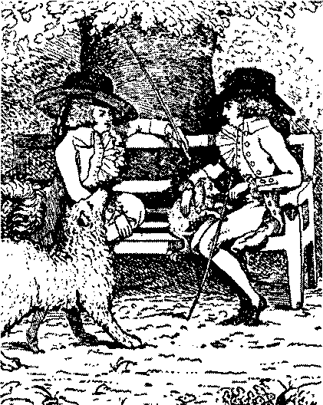
«Кто из них мужчина, а кто женщина?» Английская карикатура, 1787 г.

<Наряд — предисловие к женщине, а иногда это и вся книга. Н. де Шамфор>
Новое положение женщины XIX в. в буржуазном обществе определило интенсивное развитие женской моды, в то время как мужская форма одежды все более стабилизировалась.

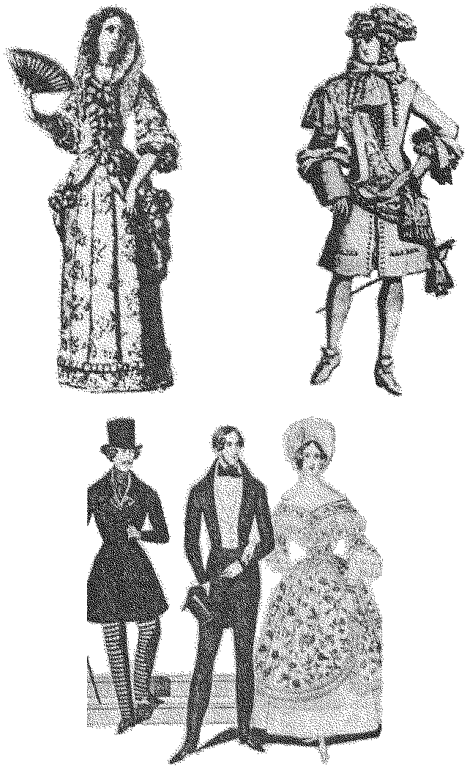
Во времена Людовика XIV (1638-1715 гг.) богатые мужчины носили такие же яркие одежды, как и женщины, а уже в начале XIX в. праздничная одежда мужчин стала гораздо скромнее нарядов женщин, а затем женщины стали носить одежду, сходную с одеждой мужчин

<К чему стремятся женщины в этой жизни, как не к тому, чтобы возможно больше нравиться мужчинам? Не этой ли цели служат все их наряды... дорогие безделушки? Мази, благовония, раскрашенные лица, подведенные глаза, искусно увеличенные округлости? Эразм Роттердамский>
Объясняли легкую изменчивость моды женщин тем, что они страстно любят изменения и всегда стремятся к новизне. К тому же они особенно охотно следуют эстетическим внушениям, идущим от журналов мод, презентаций новых коллекций одежды. Женщины при выборе модной одежды склонны прислушиваться к мнению окружающих. Большинство из них (72 %, по данным М. И. Килошенко, 2001) могут пожертвовать удобством одежды ради того, чтобы произвести впечатление на других людей (как писала одна из журналисток, ее страстным желанием является купить какую-то тряпку, нацепить на себя и радоваться, что это кого-то проняло и достало [Козлова О. Страшно потерять себя // Независимая газета. — 1999. — 19 февр.]), в то время как мужчины ориентированы, в основном, на свое мнение и выбирают одежду не только модную, но и удобную. Социальный психолог И. С. Богардус (E. Bogardus, 1942) пишет по этому поводу: «Женщины часто сбиваются с ног в поисках наряда, который одновременно был бы и модным, и подходил по индивидуальным критериям. Ежегодно женщины расходуют огромное количество энергии, следя за изменением форм и деталей одежды» (с. 311). Правда, многие женщины чувствуют бессмысленность постоянно изменяющихся мод, но покорно подчиняются изменениям, так как это необходимо для поддержания статуса. Кроме того, покупка новой одежды, по данным М. И. Килошенко (2001), поднимает настроение у 56 % женщин. У большинства женщин окончательный выбор модной одежды сопровождается повышением эмоционального тонуса, проявлением различных по качеству и интенсивности эмоций. Психологическое же состояние мужчин характеризуется как эмоционально-когнитивное или сдержанно-рассудительное (табл. 8.7).

Таблица 8.7. Эмоции респондентов после выбора модной одежды
Женщины |  | Мужчины
Эмоция | Количество ответов, % | Эмоция | Количество ответов, %
Удовольствие | 60 | Удовольствие | 65
Радость | 60 | Интерес | 40
Возбуждение | 42 | Радость | 25
Интерес | 35 | Возбуждение | 17
Активность | 32,5 | Напряжение | 12
Напряжение | 30 | Активность | 7,5
Уверенность | 7,5 | Уверенность | 7,5

Большую значимость одежды для женщин, чем для мужчин, отметил в своей книге Дж. Грей (2001): женщины «не носят униформу, как марсиане (чтобы показать всем свое положение). Наоборот, им нравится одеваться по-разному каждый день, по настроению. Личностное самовыражение очень важно для них, особенно если речь идет о чувствах. Они могут сменить одежду несколько раз в день, в зависимости от настроения» (с. 481).
Динамичный стиль жизни и стремление к равноправию полов в XX в. определили развитие модных течений: в облике женщины появляются черты независимости, решительности, приспособляемости к условиям труда и быта. Женские костюмы все больше напоминают мужские.
Характерным для женской моды является кодирование в ней определенной информации для мужчин. Среди женщин, принадлежавших к африканским племенам, использование передника являлось знаком того, что она неприкосновенна для постороннего мужчины. Среди крестьянок Европы ношение на голове платка означало, что эта женщина замужем. Выбор той или иной одежды, ее цвета может подчеркивать характер и идентификацию человека с тем или иным полом. Так, светлые тона в одежде усиливают впечатление женственности, игривости, темные — мужественность, сдержанность. Считают, что синий мужской галстук свидетельствует о надежности выбравшего его человека, преобладание ярко-красного цвета в рисунке галстука выдает мужчину амбициозного и энергичного, стремящегося к власти. Темно-красный цвет предпочитают уверенные в себе мужчины, светло-зеленый отличает мужчин, высоко оценивающих себя и предъявляющих высокие требования к окружающим. Мужчины, ценящие уют и тепло семейного очага, выбирают темно-зеленые или оливковые галстуки (Т. Демидова, 1998).
При моделировании костюма учитываются особенности мужской и женской фигур, психология мужчин и женщин.
В то же время в личности обоих полов имеются как мужские, так и женские начала, которые часто обозначаются понятиями «инь» и «ян», заимствованными из китайской литературы. Инь означает деликатность, мягкость, нежность, чувствительность, утонченность, хрупкость, прелесть, т. е. женские черты; ян — стойкость, решительность, силу, энергию, выносливость, т. е. мужские черты. Инь ассоциируется с утонченностью зимнего узора на окне, ян — с прочностью сосны. Наблюдающаяся в настоящее время тенденция усиления ян в женщинах и инь — в мужчинах сказывается и на современной моде. Маскулинные женщины часто придерживаются мужской линии одежды: ношение брючных костюмов, рубашек и джемперов, одежды типа «сафари». Фемининные мужчины склонны к романтическому стилю в одежде, их костюмы выполнены из традиционно женских тканей, мягких по фактуре и разнообразных по цвету.
Эротизм в одежде. Некоторые авторы были склонны видеть конкретные причины той или иной моды в одежде мужчин и женщин во влиянии эротических представлений. Например, появление у женщин высокого каблука объясняли тем, что он делает осанку особой, усиливает пресс, что «молодит» фигуру, делает ее более сексуально привлекательной, при этом размер ноги зрительно уменьшается и пятка принимает вид фаллического символа.
Замечено, что после особо кровавых войн 1812 г., 1914-1918 гг. и 1940-1945 гг. женское платье постепенно укорачивалось. Очевидно, это связано со стремлением придать женщинам большую сексуальность для более успешной борьбы за сердца резко уменьшившегося мужского контингента.

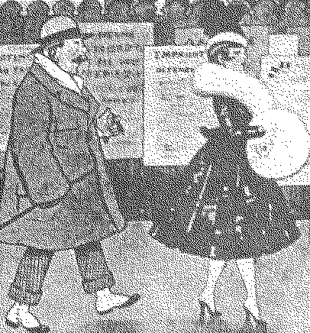
«Война — длинная, юбки — короткие». Во время Первой мировой войны появилась мода на короткие широкие кринолины (карикатура 1916 г.)

Знаки сексуальности и эротики наиболее ярко проявляются в женском платье. Дж. С. Флюгель (цит. по М. Килошенко, 2001) выдвинул теорию, согласно которой бесконечные изменения женской моды объясняются явлением, которое он назвал «изменение эрогенной зоны». Любая часть женского тела в противовес мужскому является привлекательной для противоположного пола. Каждая из зон накапливает «эротический капитал», или скрытое очарование, в течение того периода, когда костюм закрывает зону. Зона может «вступить в эксплуатацию» по прошествии некоторого времени, когда накоплен достаточный «капитал». Эксплуатация эрогенной зоны осуществляется либо путем раскрытия ее (например, декольте), либо плотным прилеганием, либо с помощью других приемов, хорошо известных модельерам.
В Европе XVIII — начала XIX в. усиленно эксплуатировалась верхняя эрогенная зона, последние десятилетия XX в. ознаменовались эксплуатацией нижней эрогенной зоны с введением в моду мини-юбок, коротких платьев, облегающих брюк, купальных костюмов в стили бикини. С давних пор используются прозрачные и полупрозрачные ткани, подчеркивавшие волнующие формы женской фигуры и грациозную пластику женского тела.
Эротизм время от времени проявляется и в мужской одежде. Брюки, вошедшие в моду у римлян, в течение многих столетий изготовлялись из двух не сшитых между собой половин, которые связывались только на поясе. В XIV в. к передней части брюк стали прикреплять особый мешочек со шнурком. В XVI в. его стали подбивать ватой, намеренно подчеркивая половой орган. В конце XVIII в. эта деталь мужских брюк сменяется скромным клапаном. В настоящее время сексуально выглядит мужчина в кожаных брюках и трикотажном джемпере или сетчатой футболке или рубашке-поло. Сексуальную привлекательность мужчине придает одежда, выполненная в охотничьем стиле и стиле «сафари». Даже костюм в полоску может взволновать женщин. Сексуальная интрига присутствует и в военной форме, потому что мужественна и романтична и в то же время чуть театральна. А женщины — страстные поклонницы театра (О. Михайловская, 1996).

8.5. Половые различия в пагубных пристрастиях

Алкоголизм. Известно, что алкоголиков среди мужчин больше, чем среди женщин (по зарубежным данным мужчин — хронических алкоголиков 19 %, а женщин — 7 % (Дж. Виткин, 1996), по другим данным — мужчин-алкоголиков в 5 раз больше, чем женщин-алкоголичек. Это подтверждается и международной статистикой (S. N. Gabhainn, Y. Francois, 2000): во многих странах среди учащихся разных возрастов, ни разу не пробовавших спиртного, девочек больше, чем мальчиков (рис. 8.2).

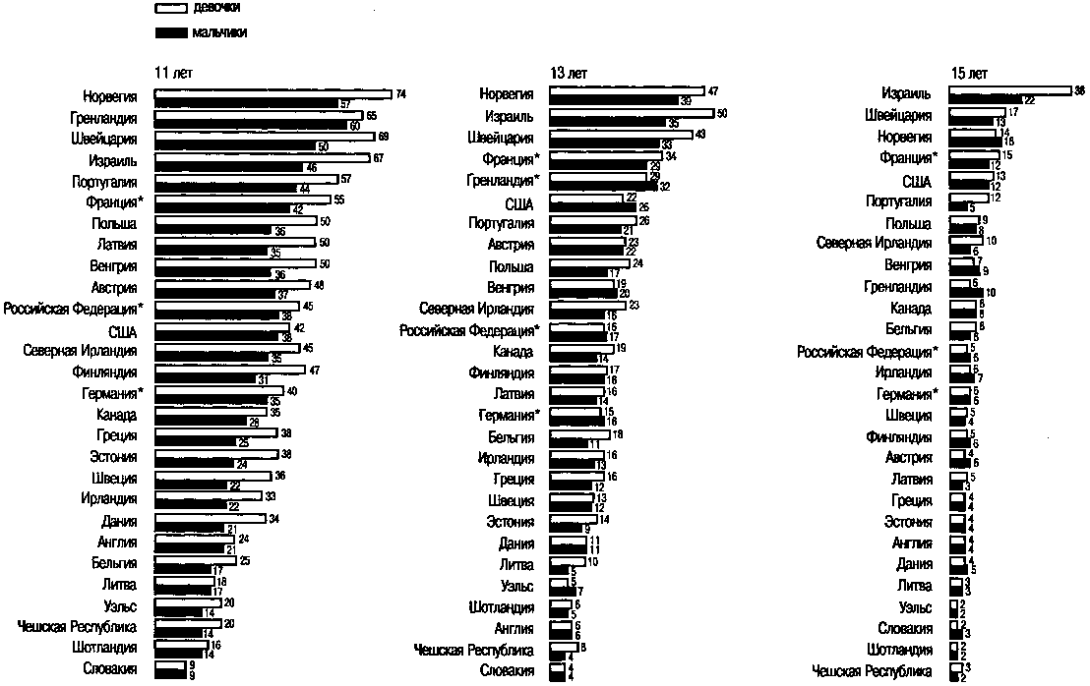
(* Франция, Германия и Россия представлены отдельными регионами.)
Рис. 8.2. Количество учащихся, никогда не употреблявших спиртных напитков, проценты

Следует, однако, учесть, что женский алкоголизм растет во многих странах быстрее, чем мужской. Так, в течение 1960-1980-х гг. в США количество мужчин-алкоголиков выросло на 20 %, а женщин — на 58 %, в Канаде соответственно на 19 % и 68 %. Такая же тенденция имеется и в нашей стране. Большинство склонных к алкоголизму женщин — незамужние и разведенные. Причем если у мужчин полная зависимость от алкоголя возникает только через 10-15 лет, то у женщин этот процесс протекает гораздо быстрее — процесс привыкания к алкоголю занимает всего 3-4 года, причем это имеет более тяжелые последствия и для самой женщины, и для ее семьи.
Причина того, почему женщины больше подвержены воздействию спиртного, лежит в защитном ферменте, вырабатываемом желудком — так называемом дегидрогеназа алкоголя, который разлагает алкоголь до того, как он попадает в кровь. У женщин этого фермента вырабатывается меньше. Поэтому при принятии одинакового количества спиртного у женщин его оказывается в крови на треть больше, чем у мужчин, и у сильно пьющих женщин цирроз печени развивается быстрее. Большую подверженность женского организма воздействию алкоголя объясняют также меньшими размерами тела и меньшими объемами, в которых распределяется выпитый алкоголь, так как в теле женщин содержится сравнительно больше жира и меньше воды.
Мужчины пьют больше из-за своей бытовой распущенности («какой же он мужчина, если не пьет»), у женщин же относительно частой причиной алкоголизма является одиночество, неустроенность жизни, потеря близких. Женщины более заняты делом, чем мужчины. Вследствие этого «ничегонеделание» предрасполагает мужчин к заполнению «эмоционального вакуума» с помощью горячительных напитков. Имеют значение и традиции, разные для мужчин и женщин стандарты отношения к употреблению спиртного, идущие из древних веков.
В Древнем Риме женщинам пить вообще запрещали, и муж имел право убить жену за пьянство.
Табакокурение. Курящих мужчин во всем мире тоже больше, чем женщин, но соотношение между ними колеблется в довольно широких пределах. Так, в США и Англии соотношение курящих мужчин и женщин равно 1,35:1, в странах Африки — 3,7:1, Латинской Америки — 4,6:1, Азии — 6,2:1. В США в 1970 г. количество курящих мальчиков и девочек было практически одинаковым: 15,7 и 15,3 %, причем мальчики начинали курить раньше, чем девочки, и курили чаще. Но с 1977 г., согласно опросам, курящих девочек-подростков оказалось больше, чем мальчиков.
В нашей стране долгое время курение среди женщин не было распространенным явлением. К сожалению, эмансипация и здесь сказала свое слово; особенно распространено курение среди девушек. Подчас приобщение их к курению носит характер локальной эпидемии — в определенной среде начинают курить буквально все.
По данным А. Г. Стойко (1958), лица мужского пола начинают курить на 3-4 года раньше, чем лица женского пола. Первые наиболее часто начинают курить в 12-18 лет, и особенно в 16 лет, вторые — в 15-22 года, и особенно в 18 лет. По данным международной статистики (S. N. Gabhainn, Y. Francois, 2000) мальчики 11 лет чаще девочек пробуют сигареты, но количество ежедневно курящих девочек в возрасте 13 лет и старше во многих странах даже превосходит количество курящих мальчиков того же возраста (рис. 8.3).

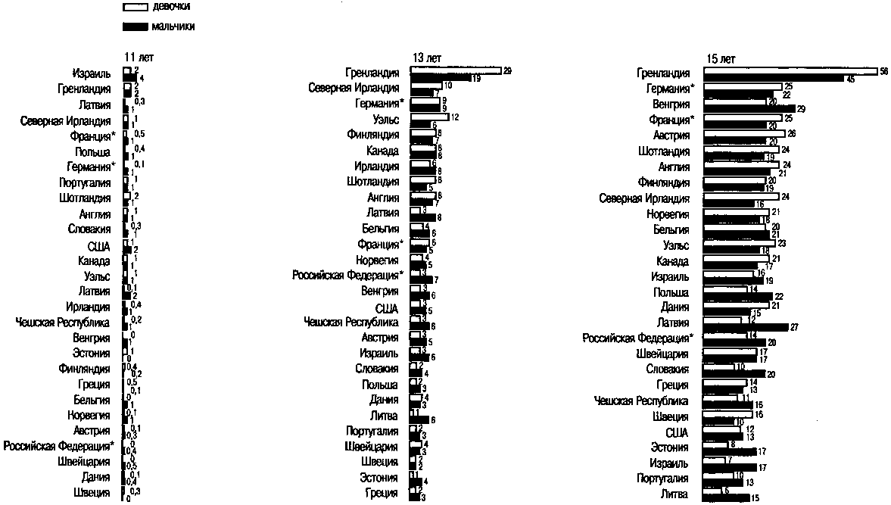
(* Франция, Германия и Россия представлены отдельными регионами.)
Рис. 8.3. Количество учащихся, курящих ежедневно, проценты

Значимость различных факторов, приведших к курению, несколько различается у юношей и девушек (Byrne et al., 1993):

Юноши | Девушки
1. Курящие друзья  2. Слабое понимание связи между курением и здоровьем  3. Давление сверстников  4. Низкая успеваемость (по данным самооценки)  5. Низкая значимость своего здоровья  6. Курящие мальчики более популярны  7. Давление примеров  8. Низкая самооценка  9. Возраст (старший)  10. Высокий нейротизм | 1. Курящие друзья  2. Слабое понимание связи между курением и здоровьем  3. Давление сверстников  4. Высокий нейротизм  5. Давление примеров  6. Курящая мать  7. Курящие девочки популярны  8. Низкая успеваемость (по данным самооценки)  9. Низкая конформность  10. Пример курящих членов семьи

Как видно из этих данных, девочки начинают курить под внешним воздействием в значительно большей степени, чем мальчики.
У курящих мужчин выявлено снижение (примерно в полтора раза) подвижности сперматозоидов, уменьшение в крови уровня тестостерона, что свидетельствует о снижении их оплодотворяющей способности. Связаны с курением и некоторые случаи проявления половой слабости, особенно у тех мужчин, которые обладали умеренной и низкой потенцией.
У курящих женщин организм стареет гораздо раньше. У них чаще наблюдается раннее прекращение менструации. Беременность у них протекает с различными осложнениями: повышением артериального давления, появлением отеков и белка в моче (что свидетельствует о возникновении нефропатии). Плацента у курящих беременных развивается хуже, имеет сниженный вес и хуже справляется со своей функцией. В связи с этим у четверти беременных курящих женщин отмечаются плацентарные кровотечения. У выкуривающих свыше одной пачки в день в одной трети случаев происходит внутриутробная гибель плода, особенно у женщин моложе 25 и старше 30 лет. У курящих женщин угроза преждевременных родов выше на 20 %, чем у некурящих, чаще бывают выкидыши. Неслучайно поэтому у работниц табачных фабрик выкидыши бывают значительно чаще, чем у женщин, не имеющих дела с табаком.
Курение отрицательно сказывается и на развитии плода: в различных странах частота рождения детей весом меньше 2,5 кг у курящих женщин на 20-30 % выше, чем у некурящих. Средний вес новорожденных у курящих на 200-250 г ниже. Смертность новорожденных у курящих в среднем по разным странам на 40 % выше, особенно при первой беременности. Несмотря на это, по данным Американской медицинской ассоциации, курят во время беременности в США 20-25 % женщин, в странах Латинской Америки — около 20 %.
Наркомания. Наркоманы мужского и женского пола находятся в соотношении 2:1, а по некоторым данным даже 10:1.

8.6. Агрессивное поведение и пол

Исследования детей ясельного и дошкольного возраста с использованием отзывов воспитателей или прямых наблюдений показывают, что в поведении мальчиков бывает больше гнева, агрессии, склонности к разрушению и драчливости, чем в поведении девочек (L. Hattwick, 1937; M. Muste, D. Sharpe, 1947; L. Terman, L. Tyler, 1954; M. Л. Бутовская, 1997). Половые различия в побуждении к разрушению выявлены при анкетировании студентов, вспоминавших свое детство (W. Clark, 1952). В наше время тенденция большей физической агрессии мальчиков продолжает сохраняться. Так, среди лиц, уличенных в жестоком обращении с детьми, число мужчин превышает число женщин в 4 раза (A. Sedlak, 1989).
По данным В. С. Савиной (2001), мальчики 9-10 лет больше проявляют агрессивность, чем девочки того же возраста, притом в форме как физической, так и вербальной агрессии (автор пользовалась методиками, в которых вербальная косвенная агрессия не выделяется). При выделении же косвенной вербальной агрессии картина несколько меняется. Как показано П. А. Ковалевым (1996), лица мужского пола преимущественно склонны к прямой и косвенной физической агрессии (драке), а также к прямой вербальной, а лица женского пола — к косвенной вербальной агрессии (сплетничанью). Сходные данные получены Лагерспец с соавторами (Lagerspetz et al., 1988) на финских детях 11-12 лет: девочки предпочитали использовать косвенные формы агрессии (распускали слухи, заводили нового друга в отместку старому), а мальчики чаще выражали агрессию открыто (толкались, дрались, кричали). В исследовании П. Сирс (P. Sears, 1951) проводилось наблюдение над детьми дошкольного возраста, игравшими в куклы, представлявшие членов семьи в типичной домашней обстановке. Было выявлено, что мальчики не только проявляли большую агрессию в сравнении с девочками, но были также более склонны к агрессии в смысле причинения физического вреда, в то время как девочки прибегали к вербальной и другим символическим формам агрессии.
Эти различия, вероятно, обусловлены несколькими причинами. Во-первых, как отмечает Бъерквист с соавторами (Bjorkvist et al., 1994), женщины слабее физически, поэтому им нет смысла применять прямую физическую агрессию (хотя, с другой стороны, кто им мешает ее применять в конфликтах с представительницами своего пола?). Во-вторых, применение прямой физической и отчасти прямой вербальной агрессии, по мнению А. Игли (Eagly, 1987), не вписывается в образ женщины как нежного, мягкого, кроткого, отзывчивого существа. Женщины испытывают смущение от проявления агрессии на людях.
Л. М. Семенюк (1998) выявила как различия, так и сходство в проявлении различных форм агрессии мальчиками и девочками подросткового возраста на определенных возрастных этапах (табл. 8.8).

Таблица 8.8. Проявление различных форм агрессивного поведения у мальчиков и девочек подросткового возраста
Форма агрессивности | 10-11 лет |  | 12-13 лет |  | 14-15 лет
 | Мальчики | Девочки | Мальчики | Девочки | Мальчики | Девочки
Физическая | 70 | 30 | 59 | 38 | 61 | 59
Косвенная | 40 | 25 | 49 | 41 | 39 | 59
Вербальная | 62 | 38 | 52 | 49 | 81 | 60
Негативизм | 68 | 36 | 69 | 62 | 82 | 52

В исследовании Ж. Ю. Дреевой (2000) выявлено, что компьютерные игры с элементами агрессии вызывают у мальчиков большее повышение показателей раздражения и вербальной агрессии, чем у девочек.
Высказывается мнение, что агрессивное поведение является каналом разрядки возбуждения, возникающего при конфликтах. Данные экспериментов показывают, что это не всегда так и определенную роль играют половые различия в проявлении агрессии. В экспериментах Д. Хокансон и его коллег (D. Hokanson, M. Burgess, 1962; D. Hokanson, R. Edelman, 1966) испытуемые реагировали на межличностный конфликт агрессивно или дружески. Выявилось, что у мужчин при агрессивном реагировании эмоциональное возбуждение, о котором судили по физиологическим сдвигам, уменьшалось быстрее, чем при дружеском реагировании. При невозможности проявления прямой агрессии (физической или вербальной) при сильном гневе, т. е. при фантазировании агрессивного ответного действия или вообще отсутствии агрессии, артериальное давление оставалось высоким, что свидетельствовало о сохранении эмоционального напряжения.
По-другому снижалось эмоциональное напряжение у женщин. При дружеской реакции оно снижалось быстрее, чем при агрессивной. Такие различия между мужчинами и женщинами Д. Хокансон (D. Hokanson, 1970) объясняет тем, что у мужчин агрессия является инструментальной формой поведения, т. е. не самоцелью, а средством достижения цели — разрешения конфликта.
Имеются половые различия в отношениях к агрессии. Как пишут Р. Бэрон и Д. Ричардсон (1998), ссылаясь на ряд авторов, женщины, в отличие от мужчин, считают склонность к доминированию у своего возможного супруга весьма привлекательной чертой. Эти данные дают основание биологам предполагать, что напористое поведение как форма проявления агрессивности может помогать мужчинам передавать свои гены последующему поколению. Мужчины после агрессивного поведения, как правило, в меньшей степени испытывают вину и тревогу. Женщины же, напротив, обеспокоены тем, чем агрессия может обернуться для них самих. Проявив агрессию, они скорее будут реагировать на нее чувством вины и страха (X. Хекхаузен, 1986). Так, мать, побив в гневе своего ребенка, после этого может плакать вместе с ним.
Более того, женщины рассматривают агрессию как экспрессию, как выражение эмоционального напряжения при гневе. Мужчины же относятся к агрессии как к инструменту, считая ее моделью поведения, к которому прибегают для получения разнообразного социального и материального вознаграждения (Р. Бэрон и Д. Ричардсон).
Различия между мужчинами и женщинами в использовании прямой физической агрессии объясняют разным уровнем тестостерона у тех и других, так как показана связь агрессивного поведения с высокой концентрацией этого мужского полового гормона, в том числе и в опытах на животных, хотя в ряде работ (например, Bjorkvist, 1994) такая связь отрицается.
Конечно, это объясняет только тенденцию большей агрессивности мужчин и не говорит о том, что любой мужчина обязан демонстрировать более высокие уровни прямой физической агрессии, чем женщины. Так, Р. Бэрон и Д. Ричардсон отмечают, что половые различия в физической агрессии наиболее заметны в ситуациях, когда к агрессии вынуждены прибегнуть (например, из-за исполнения социальной роли), в отличие от ситуаций, когда к ней прибегают без всякого принуждения. Кроме того, склонность мужчин демонстрировать агрессию более очевидна после сильной провокации, нежели при ее отсутствии. В то же время Б. Коппер и Д. Эпперсон (Kopper, Epperson, 1991) выявили, что женщины маскулинного типа более склонны оказываться в состоянии гнева и отыгрывать его на окружающих.
По данным Я. Ю. Копейко (2000), у мужчин и женщин между агрессивным поведением и уровнем тревожности существуют связи разного характера. У мужчин эта связь обратная, а у женщин — прямая. Автор делает вывод, что агрессивное поведение мужчин имеет более непосредственный характер и связана с контролирующей функцией Суперэго. У женщин такое поведение является некоторым защитным механизмом, более связанным с «силой — слабостью Эго».

8.7. Антиобщественное поведение и пол

Антиобщественное поведение чаще наблюдается у лиц мужского пола, чем у женского, хотя количественные данные у разных авторов несколько расходятся.
Так, по данным некоторых психологов соотношение мальчиков и девочек с проблемами в поведении равно 4:1 (H. Williams, 1933; L. Terman, L. Tyler, 1954). По другим данным юноши в 3 раза чаще девушек проявляют девиантное поведение, однако у девушек делинквентность обнаруживается в гораздо более острой форме (P. Graham, 1979). В исследовании Макфарлайна с соавторами (J. Mcfarlane et al., 1954) было выявлено, что мальчики более лживы, и среди них больше тех, кто ворует.
Дж. Виткин (1996) приводит сравнительные данные о правонарушениях, совершаемых подростками обоего пола. Мальчики совершают кражи (в том числе и ночные со взломом) в 10 раз чаще, чем девочки, а разбойные нападения — в 5 раз чаще. Они в 7 раз чаще, чем девочки, угоняют автомобили, в 10 раз чаще совершают поджоги, в 4 раза чаще арестовываются за драки на улице, в 10 раз чаще совершают преступления в состоянии алкогольного опьянения.
Объясняют это положение дел тем, что у мальчиков больше возможностей для «ночного поведения», поскольку им предоставляется большая независимость и свобода передвижения, чем девочкам; мальчики могут попытаться противостоять депрессии, ведя себя буйно и рискуя, тогда как девушки справляются с депрессией по-другому; мальчики могут подвергать сомнению авторитет полиции, вступать в символическое противоборство с собственными отцами, испытывая в этом возрасте отчуждение от них; мальчики стремятся к насилию вследствие усвоения «мужского» типа поведения, заимствуя его из книг, кинофильмов и телепередач.
По американской статистике, количество мужчин, отбывающих заключение в тюрьмах и исправительных заведениях, относится к аналогичному числу женщин как 25:1 (A. Scheinfeld, 1943). Однако при рассмотрении числа задержаний это соотношение снизилось до 19:1, что свидетельствует о более мягком отношении судей к женщинам.
Преступления, связанные с убийством и с угрозой или попыткой насилия тоже чаще совершают мужчины: в Канаде — соответственно в 11 и 8 раз чаще, в США — в 10 и 5 раз чаще. Это связывают с большей склонностью мужчин к прямой физической агрессии. И для такого вывода есть основания. Показано, что у мужчин, совершивших преступления, сопряженные с насилием, уровень тестостерона превышал норму (Dabbs et al., 1995). А как уже говорилось выше, между уровнем тестостерона и агрессивным поведением имеется прямая связь.
Однако женская преступность растет быстрее, чем мужская. К тому же она, как отмечает Л. Шевченко (1999), качественно новая. Часто женщина не только возглавляет преступную группу, но и организовывает и совершает наиболее жестокие и изощренные преступления. Женщина, входя в преступную группу, выполняет роль «приманки» для мужчин.
Структура преступности женщин отличается от таковой мужчин. Это различие объясняется большей занятостью женщин в таких сферах, как материально-техническое снабжение, торговля, общепит. Поэтому женщины в 6 раз чаще, чем мужчины, совершают хищения государственного имущества в особо крупных размерах, в 2 раза больше — кражи личного имущества. Если умышленные убийства чаще совершаются мужчинами, то неумышленные (как реакция на издевательство мужа или в состоянии алкогольного опьянения) чаще женщинами. Жертвами женщин, как правило, становятся близкие люди — мужья, сожители, родственники, знакомые. Женщины в 5 раз чаще привлекаются к ответственности за распространение наркотиков.
Н. А. Челышева (1999) на примере несовершеннолетних нарушителей показывает, что преступления девочек-подростков чаще, чем их сверстников мужского пола, являются результатом их преступного замысла. Только для 9 % девушек преступление было случайным, тогда как среди юношей процент «случайных» преступников приближается к 20. Многие преступления совершаются на почве алкоголизма. В момент совершения преступления находились в состоянии алкогольного опьянения почти 70 % мужчин и 43 % женщин.
Наличие последнего фактора в качестве ведущего у мужчин находит подтверждение и в исследовании Д. П. Пискарева (1999). Среди лиц мужского пола, отбывающих уголовные наказания, на нетрезвость как детерминанту противоправного поведения указали 40 %, а среди таких же женщин — только 10 %. С другой стороны, женщины чаще, чем мужчины, ссылались на нужду (соответственно 40 % и 30 %) и на бездумность (соответственно 40 % и 10 %). Характерно, что законопослушные лица молодого возраста называют одни и те же причины противоправного поведения, независимо от пола. Среди законопослушных потребность в соблюдении правовых норм несколько чаще встречалась у женщин, чем у мужчин (соответственно в 29 % и 25 % случаев). Те же соотношения выявились и в позитивных установках испытуемых на законопослушных граждан (65 % у лиц женского пола и 57 % у лиц мужского пола). Зато в отношении незаконопослушных граждан негативное отношение реже встречалось у женщин, чем у мужчин на 10 %.
Делаются попытки (P. Heaven, 1993) связать делинквентное поведение мужчин и женщин с их личностными особенностями: самооценкой, гневливостью, склонностью к рискованному поведению, импульсивностью, экстраверсией, психотизмом, установкой по отношению к авторитетам. Было выявлено, что у респондентов обоего пола психотизм и экстраверсия являются значимыми прогностическими признаками делинквентности. Однако в то время как у юношей другие черты были прямо связаны с делинквентностью, у девушек влияние других черт было опосредовано психотизмом. Автор заключил, что у девушек психотизм выступает в роли канала, по которому передается влияние других черт на делинквентность.

Контрольные вопросы

1. Чем отличается поведение мужчин и женщин в конфликтных и фрустрирующих ситуациях?
2. Каковы особенности психологической защиты и копинг-стратегии у лиц разного пола?
3. Есть ли различия в поведенческих стратегиях мужчин и женщин?
4. Как склонны распределять бюджет своего времени мужчины и женщины?
5. Как сказывается пол на отношении к моде?
6. Кто более склонен к пагубным пристрастиям: мужчины или женщины?
7. Какие различия в агрессивном поведении имеются между лицами обоего пола?
8. Влияет ли пол на характеристики антиобщественного поведения?

